7-1 九十六學年度四下(七、周長與全等)數單
辛亥國小四年 2 班 座號：___ 姓名：______________
一、看圖填填看：下列圖形是幾邊形？把答案填入（ ）中
1.  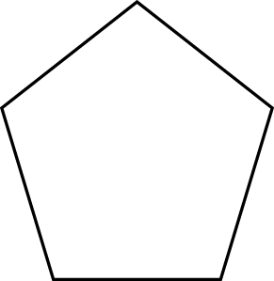  （ ）邊形 | 2.  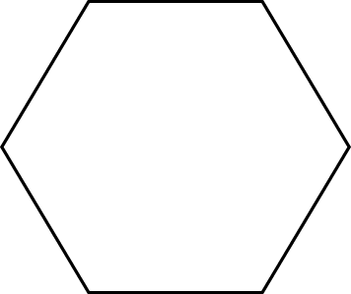  （ ）邊形 | 3.    （ ）邊形
4.  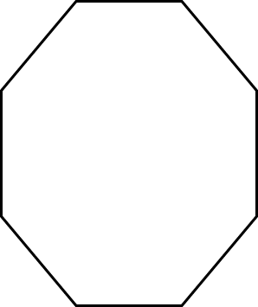  （ ）邊形 | 5.  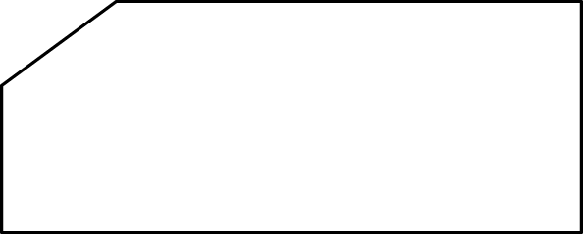  （ ）邊形 | 6.  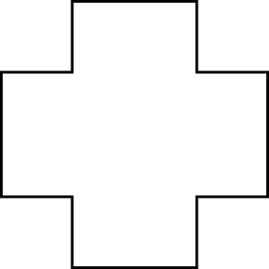  （ ）邊形
二、先用尺量出下列圖形每一邊的長，填在（ ）中，再算出周長：
1.  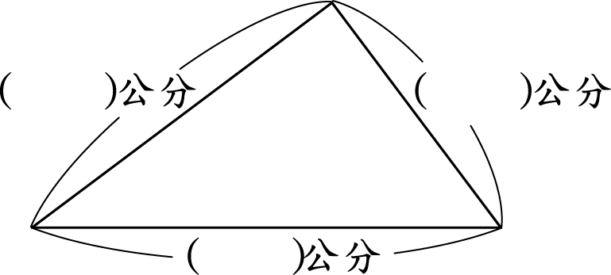  算式：  答：周長是( )公分 | 2.  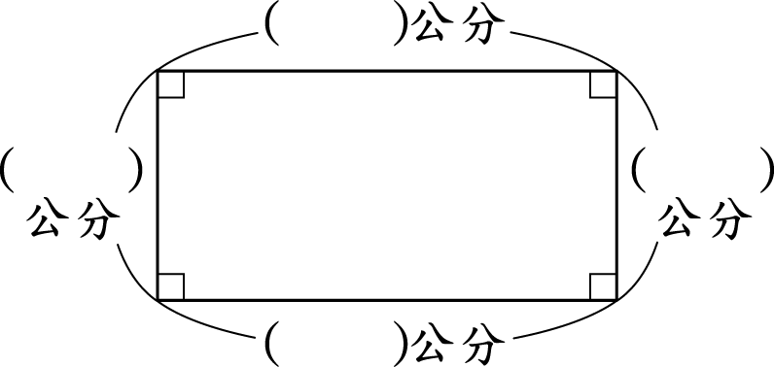  算式：  答：周長是( )公分
二、算出下列圖形的周長：
1.  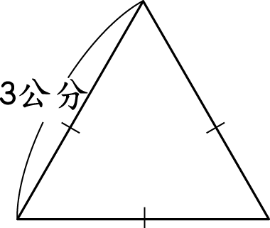  算式：  答：周長是( )公分 | 2.  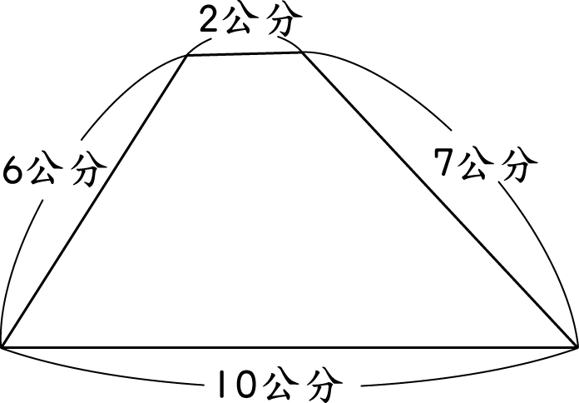  算式：  答：周長是( )公分
3.  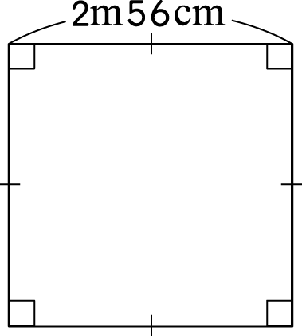  算式：(橫式、直式都要列出)  答：周長是( )公分 | 4.  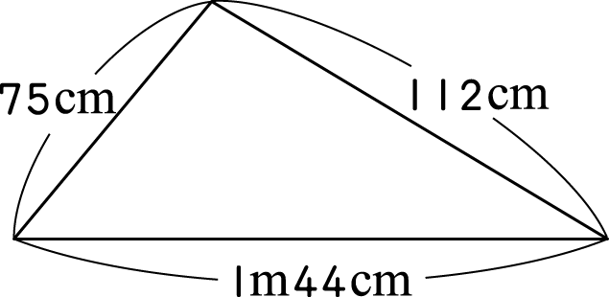  算式：(橫式、直式都要列出)  答：周長是( )公分
5.  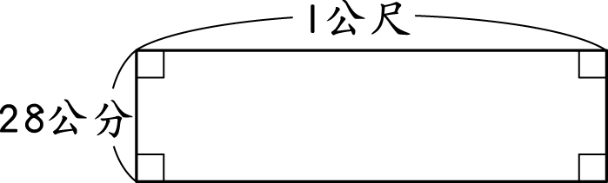  算式：(橫式、直式都要列出)  答：周長是( )公分 | 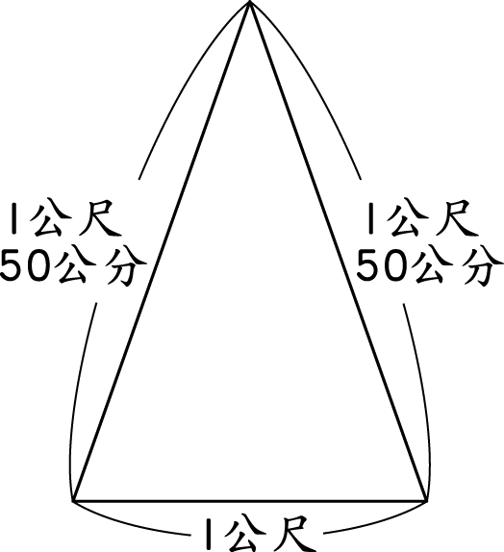  6.  算式：(橫式、直式都要列出)  答：周長是( )公分

家長簽章：____________

